Quiz 1

姓名_____________ 序号_______________

1、下列哪种光的能量大于1.3eV？

|  |  |
| --- | --- |
| A. 能量为 $1.5×{10}^{−19} J$ 的光束 | B. 频率为 $2×{10}^{14} Hz$ 的光束 |
| C. 一束波长为 $700 nm$ 的红光 | D. 波数在 $300 {cm}^{−1}$ 附近的远红外光 |

解：

A: 能量 $E(J)=E(eV)×1.6×{10}^{−19}$ 对应0.9375 eV

B: 频率 $v=\frac{E}{h}$ 对应0.829 eV

C: 波长λ= $\frac{hc}{E}$ 对应1.775 eV

D: 波数γ= $\frac{1}{λ}$ 对应0.0175 eV

注：BCD公式物理量都是使用国际单位，得到的能量为焦耳需要换算为eV，也可以将题目中量换算为选项单位进行比较

2、下列有关黑体辐射的说法**不正确**的是：

A. 当材质改变时，黑体辐射能量密度的极值频率不会发生改变。

B. 太阳400nm~700nm部分虽然光谱能量密度比较大，但因为波长范围太小，所以这部分总的能量密度也不大，占比不超过20％。

C. 我们观察到太阳和参宿七的颜色不同一大原因是两者的温度不同。

D. 太阳的黑体辐射图象与地球表面太阳辐射图象有显著差异主要是因为有较多太阳辐射与地球大气之间相互作用。

解：

A选项，能量密度的分布、峰值只与温度有关。

B选项，算得400nm~700nm之间的能量密度为0.3667J/m-3，而太阳总的能量密度为0.9749J/m-3,两者的比值约为37.6％，显然大于20％。

C选项，太阳和参宿七的温度有较大差异，导致它们黑体辐射的图象有较大差异，所以能量密度占比大的波长段也不同，这是我们观察到它们不同颜色的重要原因。D选项，太阳发出的光到达地球大气层后，与地球大气发生了相互作用而导致到达地球表面的光总体减弱了。  
注意：这里D选项比较的不是太阳的黑体辐射图象和地球的黑体辐射图象的差别，所以这里并不是温度的原因！

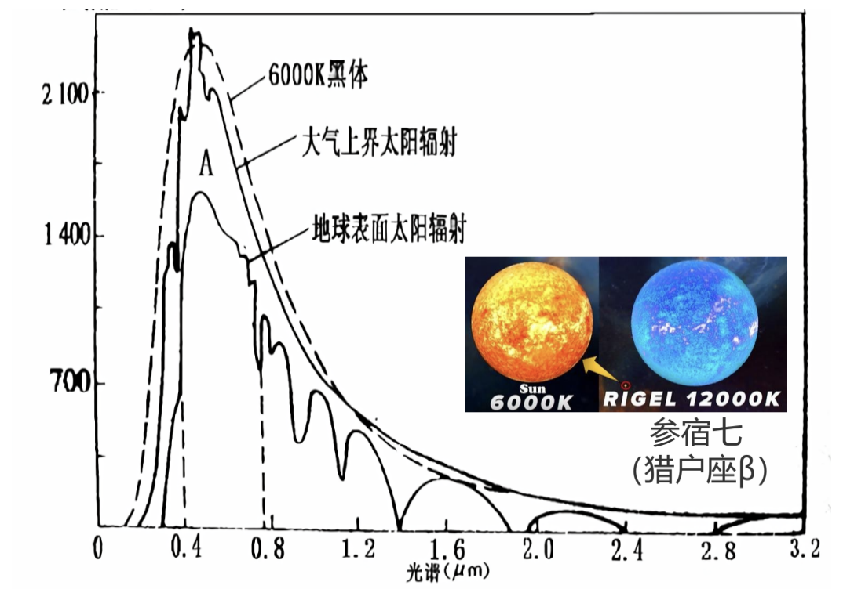

3、下列有关光和分子相互作用的说法**不正确**的是：

A. 受激发射常用于产生激光。

B. 光和物体发生拉曼散射时能量一定会改变。

C. 当光与分子相互作用时，光一定会被吸收而强度降低。

D. 当激发态寿命太长时，自发辐射往往难以发生。

解：

A选项，激光是高能量密度且波长范围很小的光，而受激发射可以产生同样波长的光，从而增强同种波长的光，因而常用于产生激光。

C选项，光与分子发生相互作用时可能会发生受激发射从而增强光的强度。

4、下列有关光和分子相互作用半经典处理的说法**正确**的是（不考虑退相干，且如果不特意强调，课上讲的近似都成立）：

A. 半经典处理中对分子进行量子化处理，处理的过程中用坐标和动量描述分子的状态。

B. 当X射线与分子进行相互作用时，分子各个位置感受到的电场强度可近似认为相等。

C. 光的电场强度增强会影响分子的跃迁偶极矩，进而影响分子的跃迁。

D. 在完全共振的情况下，存在某一时刻，分子不可能处于激发态。

解：

A选项，对分子进行量子化处理时，用波函数来描述分子的状态，用含时薛定谔方程描述分子状态随时间的演化。

B选项，需要光的波长远大于分子的大小，而X射线太小，不符合条件，所以用X射线与分子进行相互作用时，偶极近似不成立。

C选项，分子的跃迁偶极矩只与分子本身的性质的有关，而与电场强度无关。

D选项，完全共振的条件下，根据图象，存在某些时刻，|a1|2的值为0，此时分子处于激发态的概率为0，即分子不可能处于激发态。

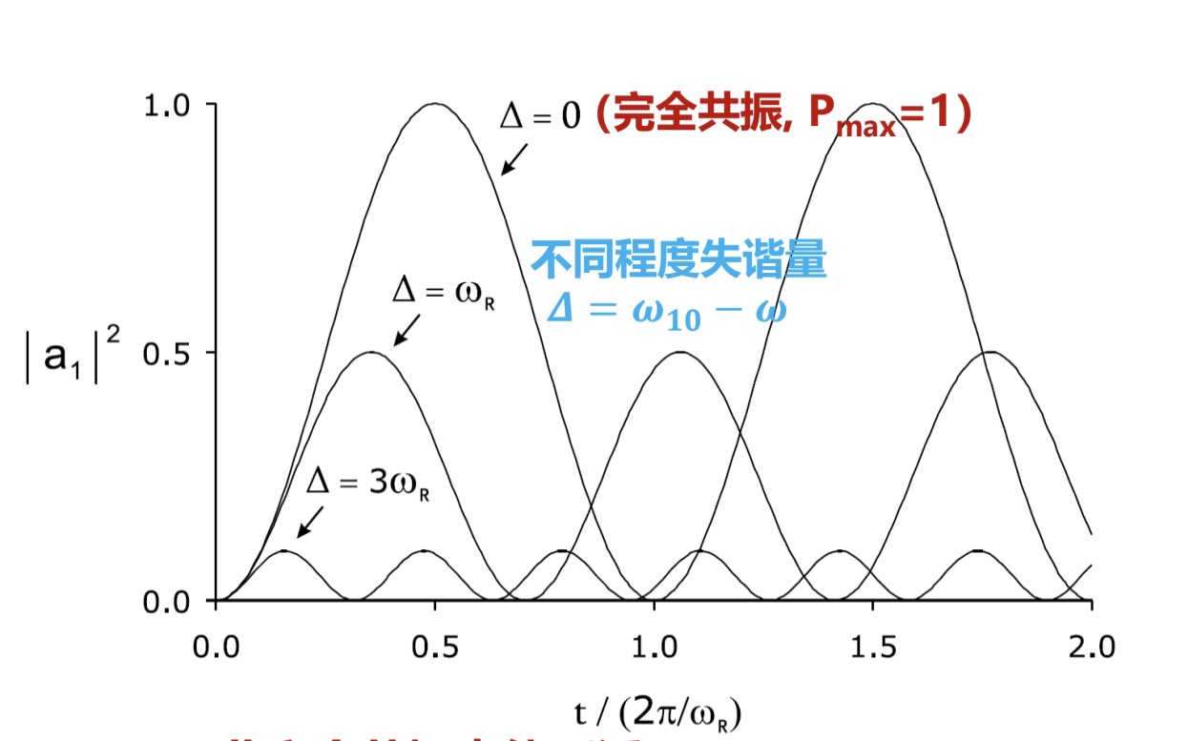

5、下列有关各个频率说法**正确**的是（不考虑退相干，且如果不特意强调，课上讲的近似都成立）：

A. 改变电场强度，分子的跃迁偶极矩不会发生变化，但拉比频率会改变。

B. 改变电场强度，光对分子的相互作用会发生变化，从而影响波尔频率。

C. 在完全共振的情况下，略微增大光的频率，跃迁仍然可以发生，但对于任意时刻，分子处于激发态的概率都减小。

D. 以上选项都是错误的。

解：

A选项，分子偶极矩只与分子本身的性质有关，而拉比频率正比于电场强度，所以正确。

B选项，波尔频率只与分子基态和激发态的能级差有关，与电场强度无关。

C选项，略微增大光的频率后，虽然是非共振的情况，|a1|2的最大值减小，但是根据图象可以知道|a1|2的值不一定减小。

6、下列有关退相干说法**正确**的是：

A. 弛豫和碰撞过程会抑制Rabi振荡的相干性，导致分子无法跃迁。

B. 在退相干频率不变的情况下，对于原先完全共振的体系，增大光的频率后，分子占据激发态的最大概率减小，因而更不易观察到Rabi振荡。

C. 红外和可见的退相干慢，所以很容易观察到Rabi振荡。

D. 以上选项都是错误的。

解：

A选项，退相干后，根据图象|a1|2并不等于0，所以仍然可以跃迁。

B选项，增大光的频率后，由广义拉比频率的定义可知，广义拉比频率会增大，而广义拉比频率越大，退相干频率越慢，越容易观察到Rabi振荡。

C选项，NMR退相干慢，容易观察到Rabi振荡，而红外和可见的退相干相对较快。

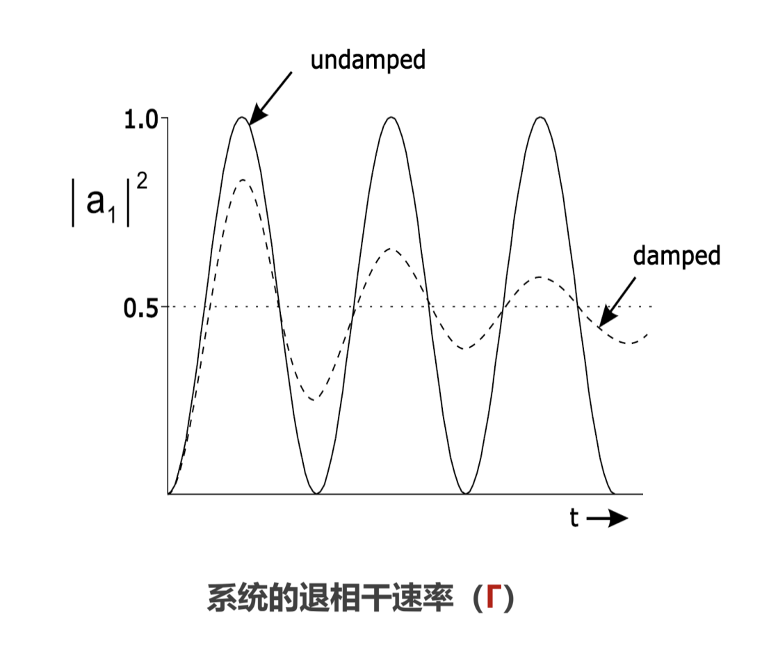

7、下列有关弱场与分子相互作用说法**正确**的是（不考虑退相干，且如果不特意强调，课上讲的近似都成立）：

A. 在弱场情况下，即便Δ≠0（非共振），在各种情况下，分子也一定有概率位于激发态，只不过跃迁概率不是最大的。

B. 在弱场且长时极限的情况下，跃迁速率是一个与时间无关的常数，且与拉比频率有关。

C. 在弱场情况下，失谐量越大，体系偏离完全共振就越远，跃迁概率就越小。

D. 以上选项都是正确的。

解：

A选项，弱场情况下，在长时极限的条件下，只有共振的情况才能发生跃迁。

C:弱微扰非长时极限下，失谐量的大小与跃迁概率并不是单调关系，而是波动关系（可以看ppt中的图）

Ps：长时极限下只要失谐量不是零，跃迁概率都是零。

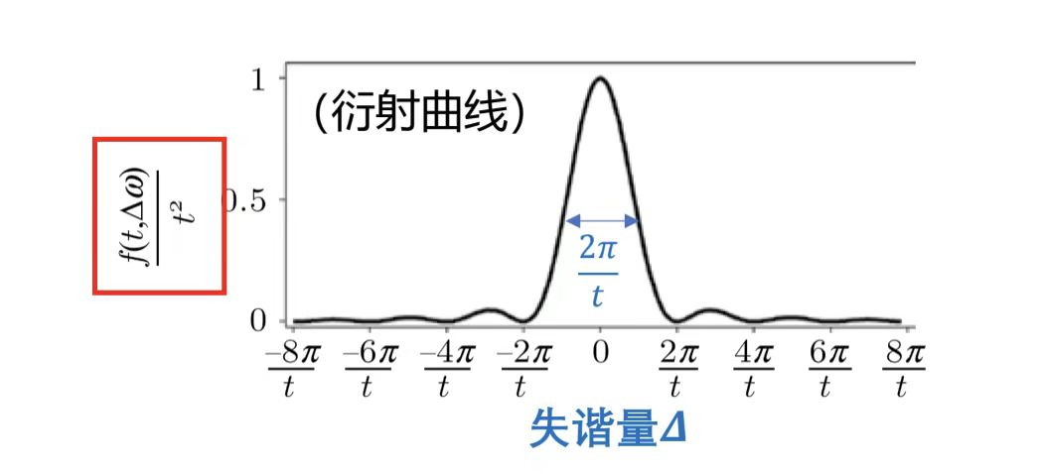

a：C、B、D、D、B

b：B、C、A、D、B